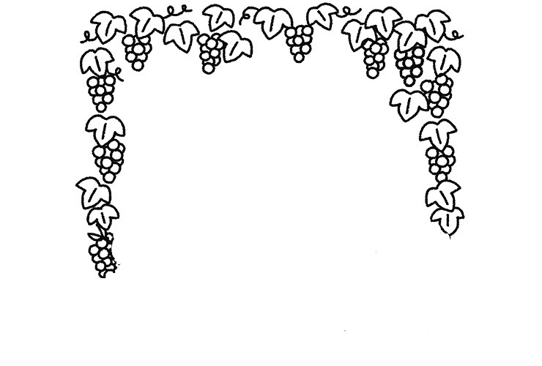
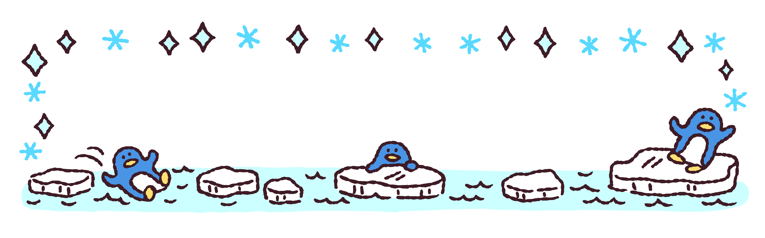ピオーネだより no.１３ 令和4年度 医療法人医清会山本医院内
【年度末ありがとう号】 ピオーネ病児保育室

乾燥した日が続き、一年の中で最も寒さが厳しくなる時季ですね。コロナ感染症も猛威をふるっているので引き続き手洗い、うがいをしっかり行い体調の変化に十分気を配りながら、規則正しい生活をして元気に過ごし
12月、１月に多かった病気
インフルエンザ感染症・胃腸炎
ましょう。
お子さまに、薬を飲ませたり使ったりする時、嫌がって上手くいかなかった経験はありませんか？
体調不良で機嫌が悪い子に薬を飲ませるのは大変ですよね。当病児保育室でも保護者の方から、そのような声を耳にすることがあります。そこで今回は乳幼児の薬の飲ませ方、使い方についてお話します。
薬の飲ませ方・使い方

＜粉薬＞… ◦薬に1～2滴の水を加え、ペースト状にします。清潔な指先で薬を取って、味の感じにくい頬の内側や上あごに塗
布します。
◦スプーン1杯ほどの水で溶かした薬を哺乳瓶の乳首やスポイト、スプーンやコップで飲ませます。(乳幼児向け)
＜シロップ＞…◦哺乳瓶の乳首を吸わせ、計量したシロップをスプーンやスポイドなどで流し入れる。
◦スポイト(１回分吸い上げ、先を頬の内側に沿わせて流し込む)、スプーンやコップで、数回に分けて少しずつ飲ませ
ます。(乳幼児向け)
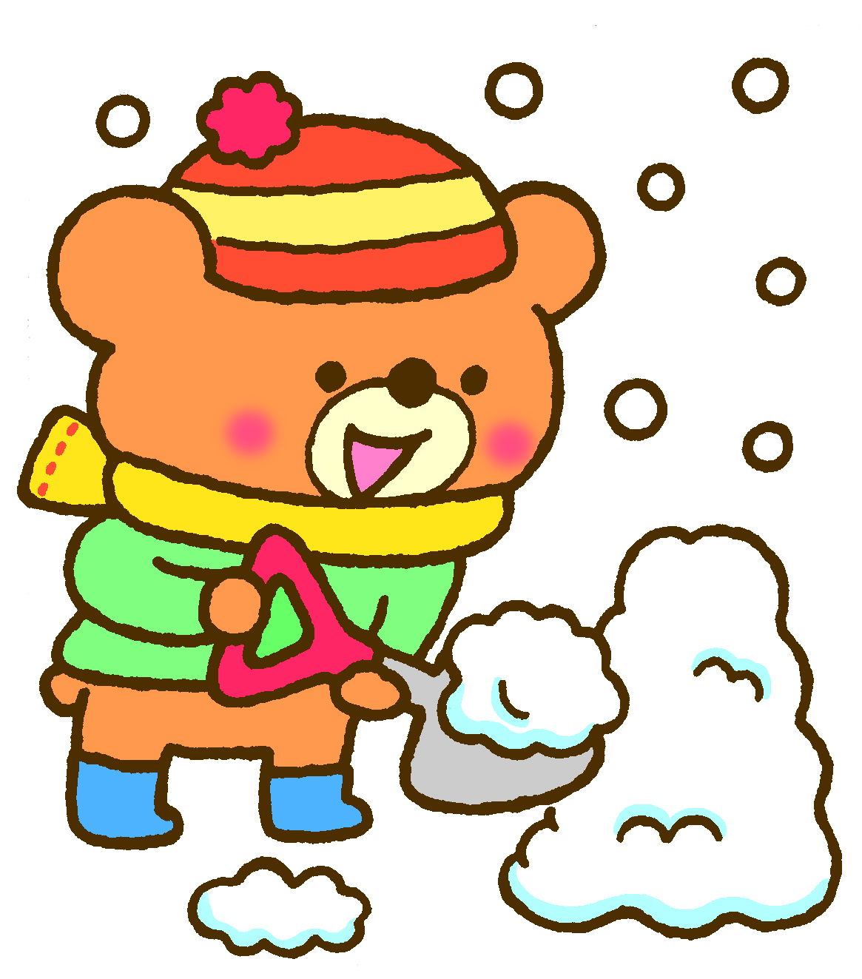※苦くて飲めない時は、市販の服用専用ゼリーや水の代わりに好みの食べ物(アイスクリーム、チョコレートクリーム、ゼリー、ジャム、ココアなど味や香りが強く、コクがある食べ物)に混ぜると飲みやすくなります。しかし薬によっては、酸味のあるもの（ヨーグルト、リンゴジュース、オレンジジュース、スポーツ飲料）に混ぜると苦みが強調されることがあります。
注意すること
・薬を飲んだ後、口の中に薬が残らないように水やミルクを飲ませて下さい。
・溶かしてしばらくすると苦みがでたりすることがあるため、薬は飲む直前に溶かして下さい。
・ミルクに混ぜると、ミルクの味が変わりミルクを嫌うことがあるのでミルクには混ぜないで下さい。

＜坐剤＞… ◦肛門から成分を吸収させます。３分の２とかで指示があった場合は、包装のまま指定量にカッターやはさみで切って包装をはがして使用します。オムツを替える要領で足をあげ、とがった方を手で少しあたため丸みをもたせてから、肛門に差し込みます。１０秒ほど肛門を押さえておきましょう。 手早くさすのがポイント‼

＜点眼薬＞…◦お母さんの足で頭を挟んで軽く固定します。目をつぶった状態で目頭付近に１滴点眼し、まばたきさせると薬が入っていきます。泣いている時は、目薬が涙で流れてしまうので避けましょう。また、雑菌が入るため、容器の先端が眼球やまぶたにあたらないように気をつけます。苦手な子には、なるべく低い所からで目の真上でなく目尻の横から差すといいですよ。体制や角度などを少し変えるだけでも点眼しやすくなるので、お子様にあった位置を探してみて下さいね。
＜点鼻薬＞…◦冷たいまま使うとめまいを起こすことがあるのでしばらく手で握り、人肌に温めてから使います。頭を横向きに寝かせ、耳の壁に沿うように薬を入れます。耳たぶを軽く回して薬をなじませたら、しばらくそのままの姿勢を保ちます。
薬を使った後は、子どもの様子を観察しましょう！
・薬を使った時に、気になる変化がみられたら早めに医師や薬剤師に相談しましょう。
・アレルギー反応はでていないか。（全身の皮膚の発疹や発赤などはないか。）
・薬をきちんと飲めているか。吐いたりしていないか。活気や機嫌がいつもと変わりないかなど。
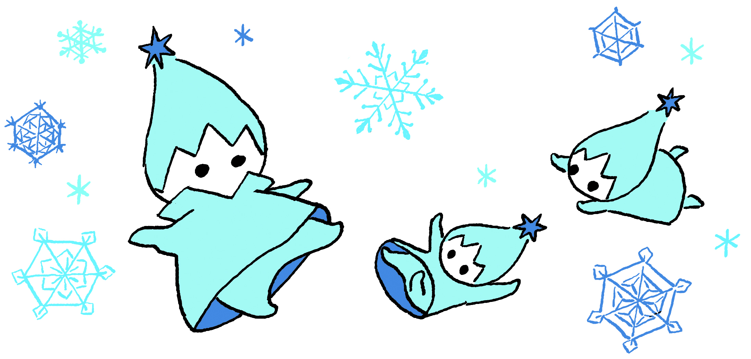 こんなとき、どうしたらいい？

◎薬を吐いてしまった場合
・服用してどれくらいの時間で吐いたか。また、吐いた量によっても対応が違ってきます。状況を把握し、医師や薬剤師に確認しましょう。
◎坐薬を入れた後に、便をしてしまった場合
・坐剤が固形で残っている場合は、もう一度挿入し、出てきたものに形がなければ、すでに体に吸収されている可能性があるので、重ねて再投与せず、熱の下がり具合や症状などの様子をみるようにしましょう。
※薬は、医師からの指示通りに使用してこそ効果が出るものです。保護者の判断で勝手に中止したり、飲み方、使い方を変えたりしないようにしましょう。また、症状が変わったりした時には、医師に相談しましょう。
☆上手く飲ませるコツ☆
・スピード感とお母さんの笑顔。そして楽しい時間だという雰囲気を心掛けてみて下さい。子どもに悟られないように薬の準備をし、さりげなくサッと飲ませ、薬が飲めた時には笑顔でちょっと大げさかなと思うくらい褒めてあげて下さいね。しっかり褒めてもらうことで嬉しくなり、嫌がらずに飲めるようになることもありますよ。 画用紙に切り込みを入れて折るだけで、カード

を開くと、口がパクパクしているように見えるよ‼
パクパク鬼カードを作って遊ぼう！

＜作り方＞ ①鬼の顔を色鉛筆やペンで好きな色に塗る。

②用紙を半分に山折りにし、口の部分の赤線にはさみで切り込みを入れる。 はさみは大人の人と
③いったん開いて点線 をすべて谷折りにすると完成！ 使いましょう。
★家族でいろいろな色の鬼を作って楽しんでみてくださいね。パクパクの部分を小さくしてみたり、アヒルやカエルなどに変身させても面白いですよ。
◎今年度も『ピオーネだより』に目を通していただきありがとうございました。引き続き2023年度もよろしくお願いします。
お子様の病気でお困りの時にはご相談ください。
🏣700-0944岡山市南区泉田418－25(芳田郵便西隣・山本医院内) ピオーネ病児保育室 専用番号070－6454－5205

